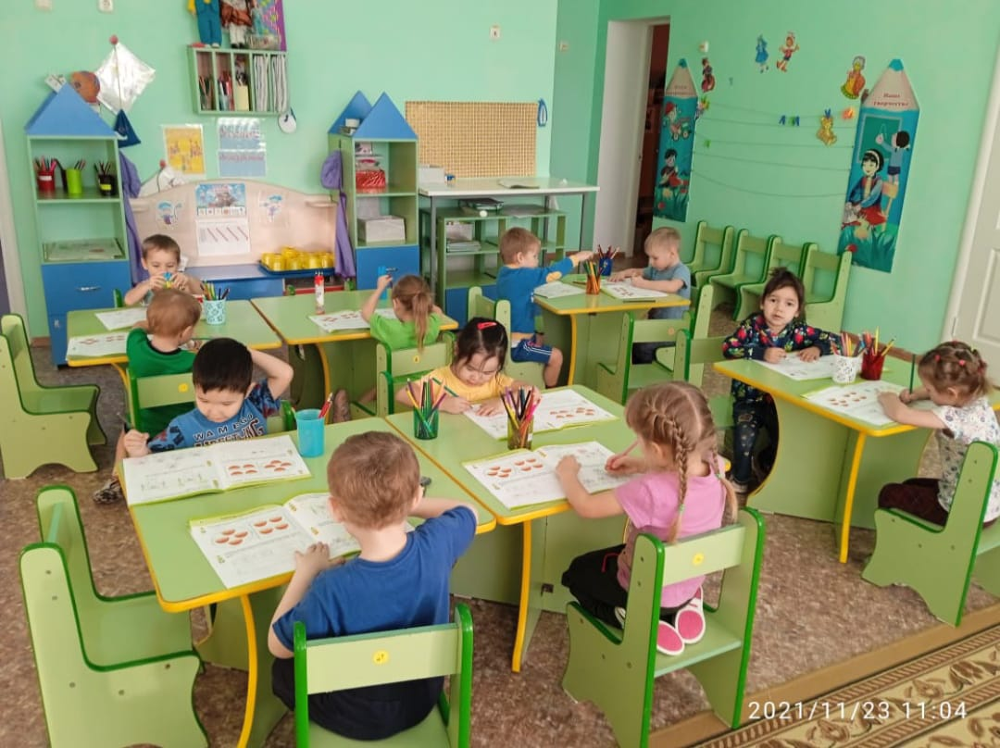

9.30-10.00
Қатысушыларды тіркеу.
Көрме
«Мектепке дейінгі ұйымның музыкалық дирижерінің жұмысын жүйелеу: жоспарлаудан шығармашылыққа дейін»
Кубеева Қарлығаш Сапабековна Қостанай облысы әкімдігі білім басқармасының «Әдістемелік орталығы» ММ аға әдіскері



Өткізу күні
2024 жылғы 21 қараша
Өткізу уақыты
10.00

Дата проведения
21 ноября 2024 года
Время проведения
10.00

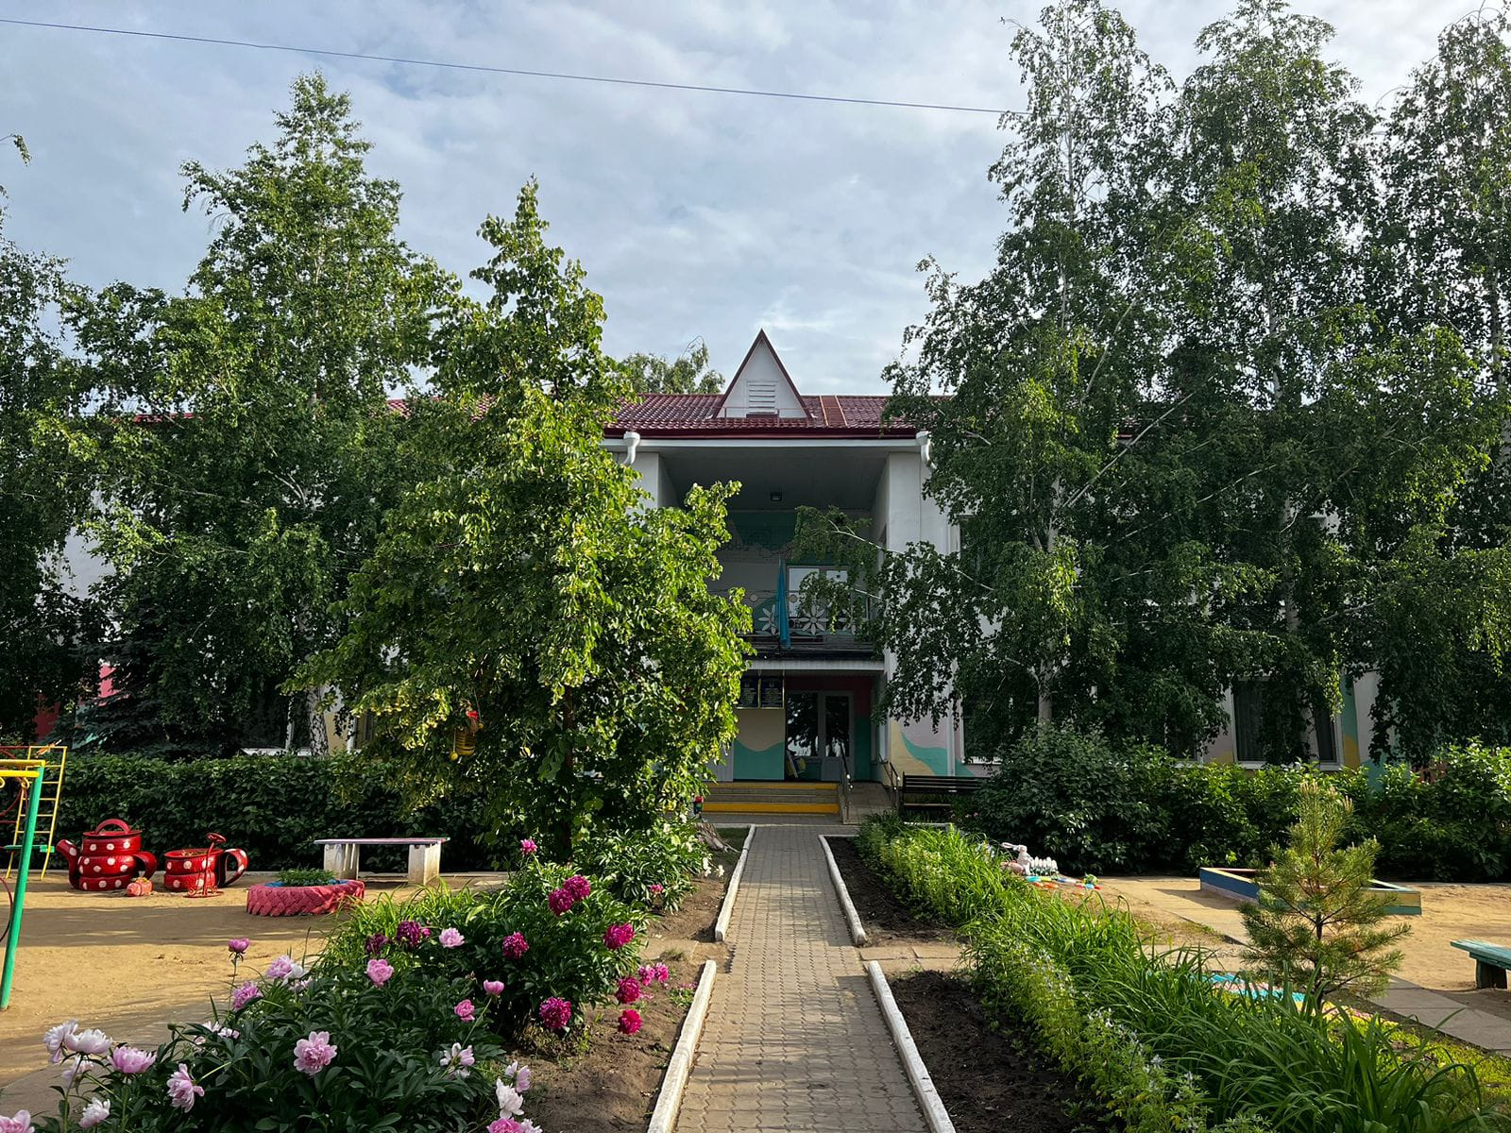

Мекенжай:
Қостанай қ.,
8 шағын ауданы,7 А үй,

Адрес:
г. Костанай,
микрорайон 8, дом 7





ГУ «Методический центр»
Управления образования акимата Костанайской области

Қостанай облысы әкімдігі
білім басқармасының
«Әдістемелік орталығы» ММ

«Музыка арқылы мектеп жасына
дейінгі баланың жеке әлеуетін дамыту» үздік тәжірибелерінің панорамасы


Панорама лучших практик
«Развитие личностного потенциала дошкольника посредством музыки»

Қостанай облысы әкімдігі білім беру басқармасының Қостанай
қаласы білім бөлімінің
«№ 54 бөбекжайы» КМҚК

КГКП «Ясли-сад № 54»
отдела образования города Костанай
Управления образования акимата Костанайской области

СЕКЦИЯ 1
1. «Би каруселі» «Ойыннан биге» ОӘК жұмыстәжірибесін трансляциялау
Горбушина Анна Николаевна, Комендантова Елена Васильевна, Қостанай қаласы білім бөлімінің «№ 2 бөбекжайы» КМҚК, Қостанай қаласы білім бөлімінің «№ 15 бөбекжайы» КМҚК
2. «Мектеп жасына дейінгі балалардың музыкалық-ритақты іс-әрекетіндегі инновациялық әдістер мен әдістер»
Коломеец Наталия Петровна, Рудный қаласы білім бөлімінің «№ 10 бөбекжайы» КМҚК
3. Ойын ойнауды қолдана отырып, мектеп жасына дейінгі балаларда шығармашылық дағдыларды дамыту
Кальян Наталья Александровна, Қостанай қаласы білім бөлімінің «№ 8 бөбекжайы» КМҚК
4. «К. Орф әдістемесінің элементтерін қолдана отырып, музыкалық қызметтің әртүрлі түрлерінде дәстүрлі емес атрибуттарды қолдану»
Ширланова Дана Петровна, Рудный қаласы білім бөлімінің «№ 3бөбекжайы» КМҚК
5. «Музыкалық ойынның сиқырлы терезесі» мектеп жасына дейінгі балаларға арналған мемлекеттік тілдегі музыкалық-дидактикалық ойындар арқылы музыкалық тәрбиеде цифрлық технологияларды қолдану
Похуляк Ирина Валерьевна, Кашуба Ольга Ваильевна, Қостанай қаласы білім бөлімінің «№ 54 бөбекжайы» КМҚК
6. «Қазақстанның музыкалық мәдениеті» Обруч Гульбану Бахитовна, Радионова Людмила Леонидовна, Рудный қаласы білім бөлімінің «№ 2 бөбекжайы » КМҚК
7. Музыкалық аспаптар арқылы балалардың ырғақтық қимылдарын дамыту
Хасенова Макпал Ерековна, Қостанай қаласы білім бөлімінің «№ 11 бөбекжайы» КМҚК
8. Мектепке дейінгі ұйымдарда ұлттық құндылықтарды музыкалық ойындар арқылы насихаттау
Мухашова Аида Кенжегалиевна, «Қарасу ауданы білім бөлімінің «Салтанат» бөбекжайы» КМҚК
9. Мектеп жасына дейінгі балаларды заманауи тәсілдер арқылы музыкаға баулу
Әбдісалам Данагүл Бауыржанқызы, Қостанай қаласы білім бөлімінің «№ 11 бөбекжайы» КМҚК
10. «Музыкалық ырғақтық ойындар бізде қонақта»
Иглікова Шынар Амангельдиновна, Қостанай қаласы білім бөлімінің «№ 15 бөбекжайы» КМҚК
11. Мектепке дейінгі балалардың шығармашылық қабілеттерін әуен ырғағы арқылы жетілдіру.
Оразалина Сабина Акимбековна, Қостанай қаласы білім бөлімінің «№ 17бөбекжайы» КМҚК
СЕКЦИЯ 2
- «Музыкограмма-музыканы белсенді тыңдаудың заманауи әдісі»
Костенко Ольга Валерьевна, Рудный қаласы білім бөлімінің «№ 12 бөбекжайы» КМҚК
- Мектеп жасына дейінгі балаларды музыкалық тәрбиелеуде денсаулық сақтау технологияларын қолдану
Попова Елена Александровна, Қостанай қаласы білім бөлімінің «№ 14бөбекжайы» КМҚК
3. «Балабақшадағы музыка іс-әрекетінде цифрлық технологияларды қолдану»
Амирханова Айгул Ыбыраевна, Қостанай қаласы білім бөлімінің «№ 13 бөбекжайы» КМҚК
4 «Мектеп жасына дейінгі балаларды музыкалық тәрбиелеудегі кейс-технологиялар»
Хрипун Елена Вячеславовна, Рудный қаласы білім бөлімінің «№ 13 бөбекжайы» КМҚК
5. Мектеп жасына дейінгі балаларда әншілік орындау дағдыларын дамыту Михалькова Людмила Васильевна, Қостанай қаласы білім бөлімінің «№ 9 бөбекжайы» КМҚК
6. «Музыкалық қызметтің барлық түрлерінде авторлық шығармалар арқылы мектеп жасына дейінгі баланың патриоттық сезімін қалыптастыру»
Грипас Елена Михайловна, Рудный қаласы білім бөлімінің «№ 11 бөбекжайы» КМҚК
- Қазақ музыкалық фольклоры құралдарымен тәрбиеленушілерді халық мәдениетінің бастауларына тарту»
Уралбаева Амина Тимуровна, Қостанай қаласы білім бөлімінің «№ 16 бөбекжайы» КМҚК
- Музыкалық геймификация мектеп жасына дейінгі балалардың ойын әрекеттері мен ойлауын дамыту құралы ретінде
Даянова Амина Муратовна, Қостанай қаласы білім бөлімінің «№ 44 бөбекжайы» КМҚК
- Мектеп жасына дейінгі балаларды инновациялық және дәстүрлі емес әдістерді пайдалана отырып музыкаға баулу
Туякова Динара Кабидоллаевна, Қостанай қаласы білім бөлімінің «№ 61 бөбекжайы» КМҚК
- Мектепке дейінгі жастағы музыкалық шығармаларды қабылдау бойынша ұйымдастырылған іс-әрекет процесінде цифрлық білім беру ресурстары Юркова Светлана Владимировна Қостанай қаласы білім бөлімінің «№ 61 бөбекжайы» КМҚК



9.30-10.00
Регистрация участников.
Выставка
«Систематизация работы музыкального руководителя дошкольной организации: от планирования до креатива»
КубееваКарлыгашСапабековна
старший методист ГУ «Методический центр» Управления образования акимата Костанайской области»

Өткізу күні
2024 жылғы 21 қараша
Өткізу уақыты
10.00

Дата проведения
21 ноября 2024 года
Время проведения
10.00

Мекенжай:
Қостанай қ.,
8 шағын ауданы,7 А үй,

Адрес:
г. Костанай,
микрорайон 8, дом 7

ГУ «Методический центр»
Управления образования акимата Костанайской области

Қостанай облысы әкімдігі
білім басқармасының
«Әдістемелік орталығы» ММ

«Музыка арқылы мектеп жасына
дейінгі баланың жеке әлеуетін дамыту» үздік тәжірибелерінің панорамасы

Панорама лучших практик
«Развитие личностного потенциала дошкольника посредством музыки»

Қостанай облысы әкімдігі білім беру басқармасының Қостанай
қаласы білім бөлімінің
«№ 54 бөбекжайы» КМҚК

КГКП «Ясли-сад № 54»
отдела образования города Костанай
Управления образования акимата Костанайской области

СЕКЦИЯ 1
1. Танцевальная карусель» «От игры к танцу» трансляция опыта работы УМК «Танцевальная карусель»
Горбушина Анна Николаевна, Комендантова Елена Васильевна, КГКП«Ясли - сад № 2» отдела образования города Костаная, КГКП «Ясли-сад № 15» отдела образования города Костаная»
2. «Инновационные методы и приемы в музыкально-ритмической деятельности дошкольников»
Коломеец Наталия Петровна, КГКП «Ясли-сад №10» отдела образования города Рудного»
3. Развитие творческих навыков у детей дошкольного возраста с использованием игрофикации
Кальян Наталья Александровна, КГКП «Ясли-сад № 8» отдела образования города Костаная»
4. «Использование нетрадиционных атрибутов в различных видах музыкальной деятельности с применением элементов методики К.Орфа»
Ширланова Дана Петровна, КГКП «Ясли-сад №3» отдела образования города Рудного»
5. Применение цифровых технологий в музыкальном воспитании через музыкально-дидактические игры на государственном языке для детей дошкольного возраста «Музыкалық ойынның сиқырлы терезесі»
Похуляк Ирина Валерьевна, Кашуба Ольга Ваильевна, КГКП «Ясли-сад № 54» отдела образования города Костаная»
6. «Музыкальная культура Казахстана»
Обруч Гульбану Бахитовна,
Радионова Людмила Леонидовна,
КГКП «Ясли-сад № 2» отдела образования города Рудного»
7. Музыкалық аспаптар арқылы балалардың ырғақтық қимылдарын дамыту
Хасенова Макпал Ерековна, КГКП «Ясли - сад №11» отдела образования города Костаная»
8. Мектепке дейінгі ұйымдарда ұлттық құндылықтарды музыкалық ойындар арқылы насихаттау
Мухашова Аида Кенжегалиевна, КГКП «Ясли - сад «Салтанат» отдела образования Карасуского района»
9. Мектеп жасына дейінгі балаларды заманауи тәсілдер арқылы музыкаға баулу
Әбдісалам Данагүл Бауыржанқызы, КГКП «Ясли-сад №11» отдела образования города Костаная»
10. «Музыкалық ырғақтық ойындар бізде қонақта»
Иглікова Шынар Амангельдиновна, КГКП «Ясли-сад № 15» отдела образования города Костаная»
11. Мектепке дейінгі балалардың шығармашылық қабілеттерін әуен ырғағы арқылы жетілдіру.
Оразалина Сабина Акимбековна, КГКП «Ясли-сад № 17» отдела образования города Костаная»
СЕКЦИЯ 2
- «Музыкограмма-современный метод активного слушания музыки»
Костенко Ольга Валерьевна, КГКП «Детский сад №12» отдела образования города Рудного»
- Использованиездоровьесберегающх
- технологий в музыкальном воспитании детей дошкольного возраста
- Попова Елена Александровна, КГКП «Ясли-сад №14» отдела образования города Костаная»
3. «Балабақшадағы музыка іс-әрекетінде цифрлық технологияларды қолдану»
Амирханова Айгул Ыбыраевна, КГКП «Ясли – сад № 13» отдела образования города Костаная»
4 «Кейс-технологии в музыкальном воспитании дошкольников»
Хрипун Елена Вячеславовна, КГКП «Детский сад №13» отдела образования города Рудного»
5. Развитие певческих исполнительских навыков у детей старшего дошкольного возраста Михалькова Людмила Васильевна, КГКП «Ясли-сад № 9» отдела образования города Костаная»
6. «Формирование чувства патриотизма дошкольника посредством авторских произведений во всех видах музыкальной деятельности»
Грипас Елена Михайловна, КГКП «Ясли-сад №11» отдела образования города Рудного»
- Қазақ музыкалық фольклоры құралдарымен тәрбиеленушілерді халық мәдениетінің бастауларына тарту»
Уралбаева Амина Тимуровна, КГКП «Ясли-сад № 16» отдела образования города Костаная»
- Музыкальная геймификация как средство развития игровой деятельности и мышления дошкольников Даянова Амина Муратовна, КГКП «Ясли-сад № 44 отдела образования города Костаная»
- Мектеп жасына дейінгі балаларды инновациялық және дәстүрлі емес әдістерді пайдалана отырып музыкаға баулу
Туякова Динара Кабидоллаевна, КГКП «Ясли - сад № 61» отдела образования города Костаная»
- ЦОР в процессе организованной деятельности по восприятию музыкальных произведений в старшем дошкольном возрасте Юркова Светлана Владимировна КГКП «Ясли-сад № 15» отдела города Костаная»

